海南省省际联盟医用耗材海南招标采购平台（子用户管理）

子用户管理

子用户列表
操作步骤：子用户管理＞子用户列表
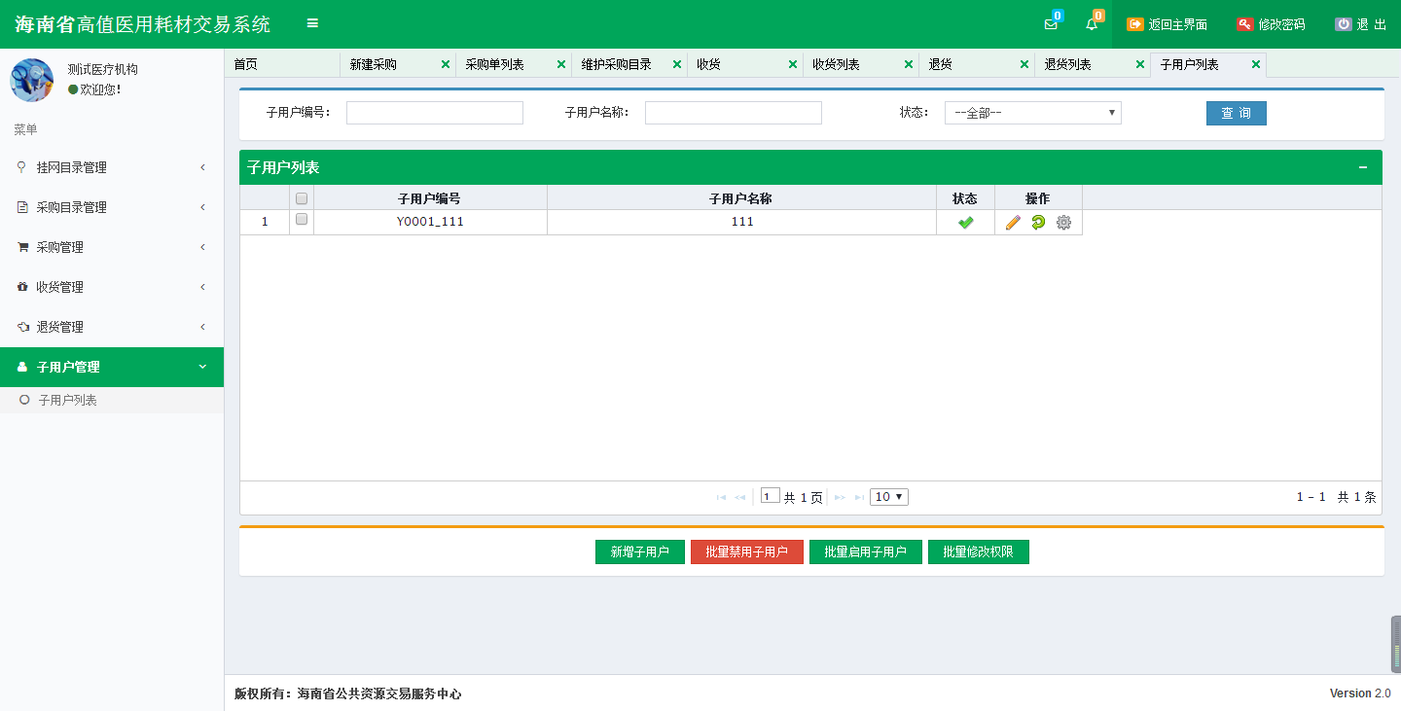

图9-1-1
点击【批量禁用/启用子用户】按钮，可以启用/禁用子用户。点击【批量修改权限】按钮可以修改子用户的权限。

点击【子用户列表】按钮，打开子用户列表页面，如图9-1-1所示。点击【新增子用户】按钮可以新增子用户
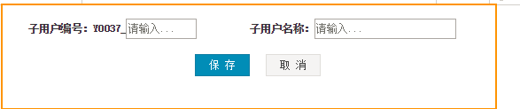
输入相关的子用户编号和子用户名称，点击保存按钮。
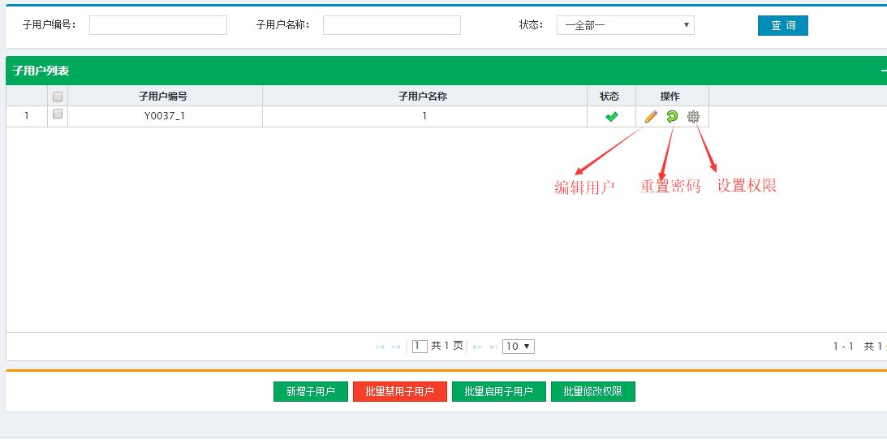
点击列表【操作】种的图标功能，可对子用户进行密码重置和设置权限，点击权限设置：
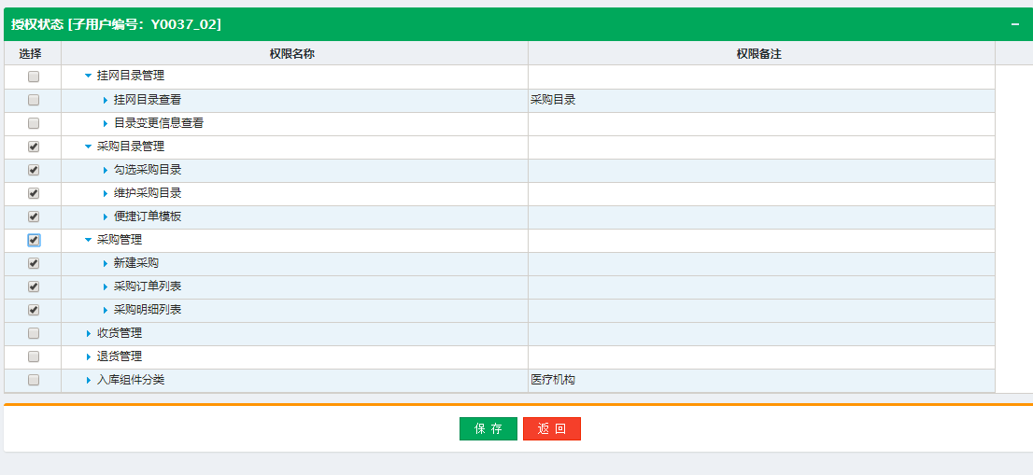
勾选相应的权限：进行权限赋值。然后进行子用户的登录，可查看赋值权限的子用户的权限信息，进行子用户的功能信息操作，如下图所示：
